Colegio Bautista Mies


Estudiante: Katherine Yamileth González León

Maestro: Claudio Salazar

Tema: Uso profesional de Microsoft Word (Crear tablas)

Materia: Mos

Número de lista: 7

Fecha de entrega: 15/04/2026

Año: 2026

Índice

1
1.1 ¿Para qué sirven las tablas en Word? 2
1.2 Ejemplos prácticos de para que sirven 2
1.3 Ventajas de usar tablas en Word 2
2
2.1 ¿Cómo crear una tabla en Word? 2
2.2 Partes de una tabla 2
3
3.1 Herramientas de las tablas 2
3.2 Opciones de estilo de tabla 2
3.3 Herramientas 2
4
4.1 Tipos de tablas en Word 2
B
Bibliografía 2
C
Conclusiones 2
I
Introducción 2

Introducción
En el mundo actual, donde la información se organiza, compara y presenta de manera constante, las tablas se han convertido en una de las herramientas más poderosas y versátiles para estructurar datos de forma clara, ordenada y profesional. Ya sea en informes académicos, documentos empresariales, presupuestos, currículos, artículos científicos, planes de estudio o cualquier tipo de texto que requiera mostrar información comparativa, las tablas permiten resumir grandes cantidades de datos en un espacio reducido sin perder claridad ni legibilidad.
Microsoft Word, el procesador de textos más utilizado en el mundo, ofrece un sistema completo y flexible para crear, diseñar, modificar y formatear tablas. Desde su primera versión, Word ha incluido herramientas para insertar tablas, pero con el paso de los años (especialmente desde Word 2007 en adelante y las versiones actuales de Microsoft 365), estas funcionalidades se han vuelto mucho más intuitivas, visuales y potentes.
Crear una tabla en Word no es solo “poner filas y columnas”. Es un proceso que combina diseño, organización de información, estética y funcionalidad. Una buena tabla debe ser fácil de leer, profesionalmente presentada y fácil de actualizar. Por eso, dominar las diferentes formas de crear tablas en Word es una habilidad fundamental tanto para estudiantes como para profesionales de cualquier área: administrativos, profesores, investigadores, diseñadores, contadores, ingenieros y más.

Desarrollo del tema

¿Para qué sirven las tablas en Word?
Las tablas en Microsoft Word son una herramienta muy útil que sirve principalmente para organizar y presentar información de una manera clara, ordenada y fácil de entender. En lugar de escribir todo en forma de texto corrido, que muchas veces se vuelve confuso cuando hay muchos datos, las tablas permiten dividir la información en filas y columnas. Esto ayuda a que el lector pueda comparar datos rápidamente y encontrar lo que busca sin tener que leer párrafos largos.
Una de las principales funciones de las tablas es mostrar información comparativa. Por ejemplo, cuando se necesita comparar precios de diferentes productos, calificaciones de varios estudiantes, características de varios modelos de celulares o resultados de una encuesta, las tablas permiten colocar los datos uno al lado del otro. De esta forma, es mucho más sencillo ver las diferencias o similitudes entre ellos. Además, sirven para resumir grandes cantidades de información en un espacio reducido, lo que hace que el documento se vea más limpio y profesional.

Ejemplos prácticos de para qué sirven
- En la escuela: Tabla de notas, tabla de materias y calificaciones, tabla comparativa de libros.
- En la universidad: Tabla de resultados de investigación, tabla de variables en un experimento.
- En el trabajo: Tabla de empleados, tabla de ventas mensuales, tabla de precios de proveedores.
- En casa: Lista de compras con precios, tabla de gastos del mes, plan de comidas semanal.
- En documentos formales: Tabla de abreviaturas, tabla de figuras, tabla de anexos.

Ventajas de usar tablas en Word
- La información se ve más profesional y seria.
- Es más fácil de leer y entender.
- Puedes ordenar los datos (alfabéticamente o por números).
- Puedes aplicar colores, bordes y estilos para que se vea bonita.
- Puedes agregar fórmulas simples (sumas, promedios, etc.).
- Si la tabla es muy larga, Word puede repetir automáticamente los encabezados en cada página.
- Ayudan a la accesibilidad para lectores de pantalla.
- Son muy versátiles y se adaptan a cualquier tipo de documento.
- Facilitan la presentación de listas, horarios y presupuestos.
- Hacen que los documentos sean más atractivos visualmente.
- Reducen la confusión al mostrar datos numéricos o repetitivos.
- Permiten combinar y dividir celdas según sea necesario.
- Se pueden convertir fácilmente de texto a tabla y viceversa.
- Mejoran la estructura general del documento.
- Organizan la información de forma clara y ordenada.
- Mejoran la legibilidad del documento.
- Ahorran espacio en el documento.
- Dan un aspecto profesional y serio.
- Facilitan la comparación de datos rápidamente.
- Permiten actualizar información fácilmente.
- Se pueden personalizar con colores, bordes y estilos.
- Repiten automáticamente el encabezado en tablas largas.
- Permiten ordenar datos alfabética o numéricamente con un clic.
- Permiten realizar cálculos básicos dentro de las celdas.

2.1 ¿Cómo crear una tabla en word?
Crear una tabla en Microsoft Word es un proceso sencillo que se puede realizar de varias formas, dependiendo de lo que necesites. La manera más rápida y común es usando la opción de inserción directa desde la pestaña Insertar. Para comenzar, abre tu documento de Word y coloca el cursor en el lugar donde deseas que aparezca la tabla. Luego, ve a la pestaña “Insertar” en la parte superior de la pantalla. En el grupo de opciones llamado “Tablas”, haz clic en el botón “Tabla”. Aparecerá un cuadro con una cuadrícula de cuadrados pequeños. Simplemente mueve el mouse sobre esa cuadrícula para seleccionar el número de filas y columnas que deseas. Por ejemplo, si quieres una tabla de 4 columnas y 5 filas, arrastra el cursor hasta que se resalte esa cantidad y haz clic. Word insertará automáticamente la tabla en tu documento.
Otra forma muy utilizada es especificando el número exacto de filas y columnas. En el mismo menú de “Insertar > Tabla”, en lugar de usar la cuadrícula, selecciona la opción “Insertar tabla”. Se abrirá una ventana donde puedes escribir manualmente el número de columnas y el número de filas que necesitas. También puedes elegir si deseas que el ancho de las columnas se ajuste automáticamente al contenido o que tenga un ancho fijo. Esta opción es ideal cuando ya sabes exactamente el tamaño de la tabla que vas a crear.
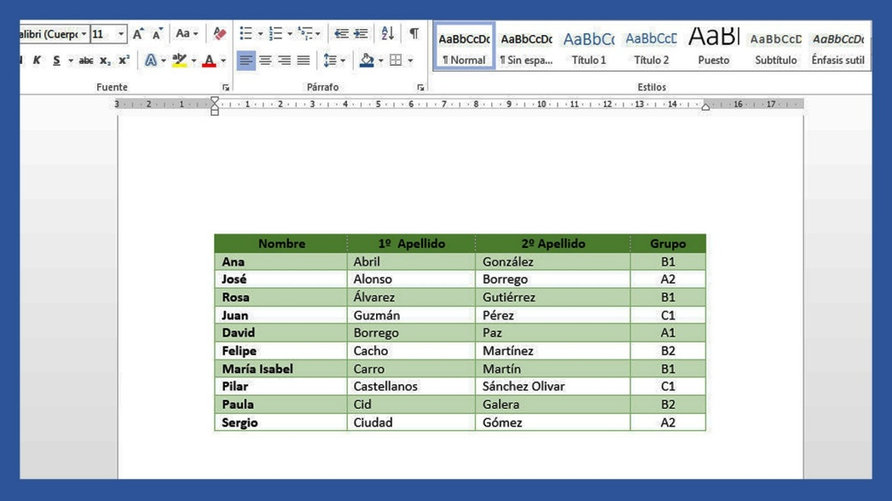

2.2 Partes de una tabla

Una tabla en Microsoft Word está formada por varias partes básicas que cumplen funciones específicas para organizar la información de manera ordenada. La estructura principal de cualquier tabla se compone de filas y columnas.
- Columnas: Las divisiones verticales de la tabla que van de arriba hacia abajo. Cada columna representa una categoría de información. Por ejemplo, en una tabla de calificaciones, una columna puede ser “Nombre del estudiante” y otra “Nota final”.
- Filas: Las divisiones horizontales de la tabla que van de izquierda a derecha. Cada fila contiene un conjunto completo de datos. Por ejemplo, una fila puede tener toda la información de un solo estudiante: nombre, materia, nota 1 y nota 2.
- Celdas: Los espacios rectangulares que se forman al cruzar una fila con una columna. Es donde se escribe el contenido (texto, números, fechas o imágenes). Cada celda es como una cajita individual dentro de la tabla.
- Celdas combinadas: Cuando se unen dos o más celdas (ya sea horizontal o verticalmente) para formar una sola celda más grande. Se usan para poner títulos generales o para unir información.
- Bordes: Las líneas que delimitan cada celda, fila y columna. Pueden ser gruesos, delgados, de color o incluso invisibles. Sirven para separar visualmente la información y dar un aspecto más ordenado.
- Fila de encabezado: Normalmente la primera fila de la tabla. Contiene los nombres de cada columna para explicar qué información va en ellas. Ayuda al lector a entender rápidamente qué significa cada columna.
- Color de fondo: El color que se le puede poner al interior de las celdas o filas. Se usa para resaltar el encabezado, filas alternas o datos importantes y hacer la tabla más atractiva.

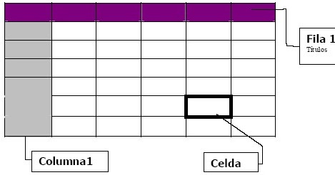

3.1 Herramientas de las tablas
- Pestaña Diseño de tabla: Es la pestaña principal que se activa automáticamente al seleccionar una tabla. Contiene casi todas las herramientas para diseñar y mejorar el aspecto de la tabla.

- Pestaña Diseño: Aquí encuentras los Estilos de tabla (una galería de diseños prediseñados con colores y formatos profesionales). Puedes elegir un estilo rápido para que la tabla se vea bonita al instante.

3.2 Opciones de estilo de tabla:
Incluye casillas para activar o desactivar:
- Fila de encabezado
- Fila total
- Bandas de filas (filas alternas con color diferente)
- Bandas de columnas
- Primera columna
- Última columna

3.3 Herramientas

- Herramienta Bordes: Permite cambiar el tipo de borde (línea continua, punteada, doble, etc.), el grosor del borde y el color de las líneas. Puedes aplicar bordes a toda la tabla, solo al exterior, solo al interior o a celdas específicas.
- Herramienta Sombreado: Sirve para poner color de fondo a una celda, a una fila completa, a una columna o a toda la tabla. Es muy útil para resaltar el encabezado o filas importantes.
- Herramienta Combinar celdas: Une dos o más celdas seleccionadas en una sola celda más grande. Se usa mucho para títulos generales o para crear espacios especiales dentro de la tabla.
- Herramienta Dividir celdas: Hace lo contrario: divide una celda combinada en varias celdas individuales nuevamente.
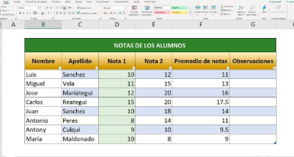
Herramientas para filas y columnas:
- Insertar fila arriba
- Insertar fila abajo
- Insertar columna a la izquierda
- Insertar columna a la derecha
- Eliminar fila
- Eliminar columna

- Herramienta Propiedades de tabla: Abre una ventana donde puedes ajustar:
  - Ancho de la tabla
  - Alineación de la tabla en la página (izquierda, centro, derecha)
  - Texto alrededor de la tabla
  - Altura de filas y ancho de columnas con precisión.
  - Herramienta Repetir filas de encabezado: Hace que la primera fila (encabezado) se repita automáticamente en todas las páginas cuando la tabla es muy larga.
  - Herramienta Ordenar: Permite ordenar los datos de la tabla alfabéticamente (A-Z o Z-A) o numéricamente (de menor a mayor o viceversa).
  - Herramienta Convertir en texto: Convierte la tabla completa de nuevo en texto normal (separado por tabulaciones o párrafos).
  - Herramienta Fórmulas (básicas): Permite hacer cálculos simples dentro de las celdas, como SUMA, PROMEDIO, etc. (aunque no es tan potente como en Excel).
- Herramienta Dibujar tabla (en la pestaña Insertar): Te permite dibujar la tabla a mano con el mouse, creando filas y columnas irregulares o formas personalizadas.
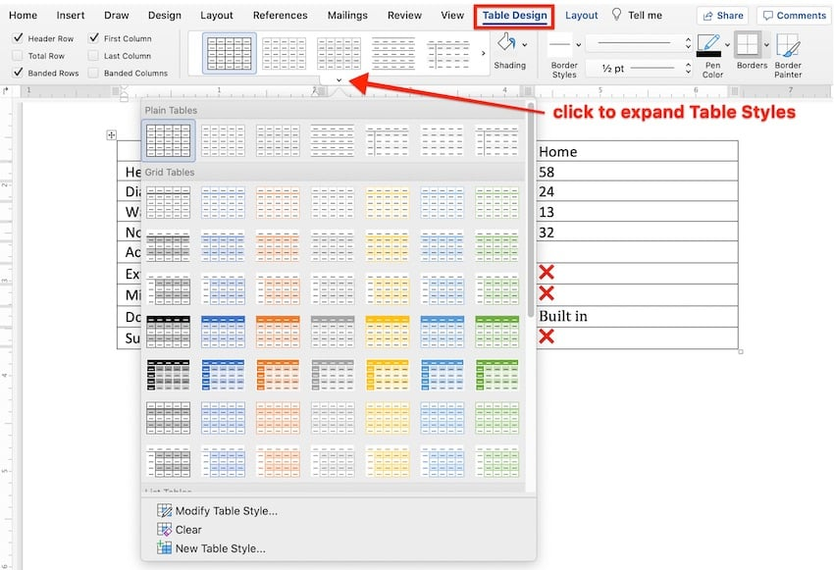
- Herramienta Borrar (dentro de Dibujar tabla): Sirve para borrar líneas o bordes que no quieres dentro de la tabla.

4.1 Tipos de tablas en Word
- Tablas simples o básicas: Son las tablas más comunes y fáciles de crear. Tienen un número fijo de filas y columnas con el mismo tamaño. Se usan para listas simples, como calificaciones, listas de precios o datos básicos. Son ideales cuando todos los datos tienen el mismo formato.
- Tablas con encabezado: Incluyen una fila superior especial (fila de encabezado) que muestra los títulos de las columnas. Esta fila puede repetirse automáticamente en cada página si la tabla es larga. Son muy usadas en informes, trabajos escolares y documentos profesionales.
- Tablas irregulares o personalizadas: Se crean dibujando la tabla a mano. Tienen celdas de diferentes tamaños, formas o cantidades de columnas por fila. Son útiles para formularios, diagramas simples o diseños creativos donde no todas las filas tienen el mismo número de columnas.
- Tablas combinadas (con celdas fusionadas): Contienen celdas que se han unido horizontal o verticalmente. Se usan para crear títulos que abarcan varias columnas, para agrupar información o para dar un diseño más elegante a la tabla.
- Tablas con bandas alternas: Tienen filas (o columnas) con colores diferentes que se alternan. Esto mejora mucho la legibilidad, especialmente cuando la tabla tiene muchas filas. Word las aplica automáticamente con los estilos prediseñados.
- Tablas con fila de totales: Incluyen una fila al final donde se muestran sumas, promedios o resultados finales. Son muy útiles en presupuestos, inventarios, reportes de ventas o listas de gastos.
- Tablas de estilo profesional o prediseñadas: Word ofrece una galería de “Estilos de tabla” con diseños ya listos (con colores corporativos, bordes elegantes, sombreado, etc.). Solo eliges uno y la tabla se ve inmediatamente profesional.
- Tablas incrustadas de Excel: Son tablas reales de Microsoft Excel insertadas dentro de Word. Permiten hacer cálculos complejos, fórmulas automáticas y gráficos. Son ideales cuando necesitas que los números se actualicen automáticamente.
- Tablas convertidas desde texto: Se crean a partir de texto que ya está escrito y separado por tabulaciones, comas o puntos. Word transforma ese texto en una tabla organizada. Es muy práctico cuando copias datos de otros lugares.
- Tablas rápidas (Quick Tables): Son plantillas listas que Word incluye por defecto (como calendarios, matrices, listas con subencabezados, etc.). Puedes insertarlas directamente y solo modificar el contenido.
- Tablas accesibles: Son tablas diseñadas pensando en personas con discapacidad visual. Tienen encabezados correctamente marcados, texto alternativo y estructura clara para que los lectores de pantalla las puedan interpretar bien.
- Tablas anidadas: Son tablas dentro de otras tablas (una celda contiene otra tabla completa). Se usan en documentos muy complejos, aunque no se recomienda abusar de ellas porque pueden complicar el diseño.
- Tablas largas o multipágina: Son tablas que ocupan varias páginas. Word permite repetir la fila de encabezado en cada página para que sea más fácil leerlas.
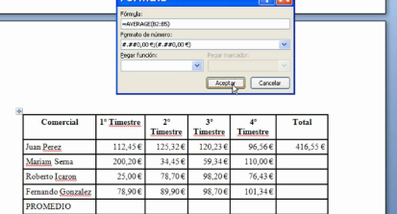

Conclusión
En conclusión, las tablas en Microsoft Word representan una de las herramientas más útiles y versátiles que ofrece este procesador de textos. A lo largo de este tema hemos explorado desde su creación básica hasta sus partes, herramientas, tipos y numerosas ventajas. Las tablas no solo permiten organizar información de manera ordenada, sino que también facilitan la comprensión rápida de datos, mejoran la apariencia profesional de cualquier documento y ahorran tiempo al momento de presentar listas, comparaciones, cálculos o informes.
Dominar el uso de las tablas significa poder transformar textos confusos y largos en presentaciones claras, atractivas y fáciles de leer. Gracias a sus múltiples opciones —como estilos prediseñados, bordes personalizados, sombreados, celdas combinadas, repetición de encabezados y ordenamiento automático— las tablas se adaptan perfectamente a cualquier necesidad, ya sea en trabajos escolares, informes universitarios, documentos empresariales, currículos o presupuestos personales.
Finalmente, una tabla bien creada y bien diseñada no solo comunica información, sino que también transmite orden, profesionalismo y atención al detalle. Por eso, aprender a crear, modificar y formatear tablas en Word es una habilidad fundamental que todo usuario debería dominar. Con práctica y conocimiento de sus herramientas, cualquier persona puede elaborar documentos mucho más efectivos, limpios y visualmente atractivos.

Bibliografía
- Soporte técnico de Microsoft
- ¿Qué es y para qué sirve una tabla en Word?
- Tablas en Word - Qué es y cómo insertar una tabla en Word - Tecpro Digital
- tablas_word.pdf

